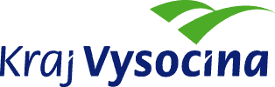
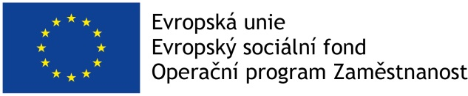

Výstup z Mezikrajského workshopu metodiků sociální práce,
který se uskutečnil ve dnech 31. 5. – 1. 6. 2018 v Žirovnici

Obsah

- Nepojistné sociální dávky
  - Novela zákona č. 111/2006 Sb., o pomoci v hmotné nouzi
  - Novela zákona č. 117/1995 Sb., o státní sociální podpoře

- Sociální pohřby po novele zákona o pohřebnictví
  - Zákonná úprava
  - Pohřebnictví na krajích
  - Přehled čerpání rozpočtu v letech 2007 – 2017
  - Úhrada pohřebních výdajů obce

- Vedení SZSP na krajské úrovni
  - Plenární diskuze k SZSP
  - Odpovědi MPSV

- Potřeby rodin s dětmi s PAS
  - Příspěvek KVOP
  - Příspěvek Olomouckého kraje

- Analýza výkonu sociální práce na obcích v Kraji Vysočina

- Nepojistné sociální dávky

1.1. Novela zákona č. 111/2006 Sb., o pomoci v hmotné nouzi – k 31. 5. 2018 je v legislativním procesu úprava zákona o pomoci v hmotné nouzi. Materiál bude předkládán na nejbližším jednání vlády. Předpokládaná účinnost je k 1. 1. 2019. Účelem návrhu zákona je snížení maximální výše doplatku na bydlení poskytovaných při užívání ubytovacího zařízení nebo jiného než obytného prostoru ze současných 80 % normativních nákladů na bydlení na 50% normativních nákladů na bydlení (po vypořádání připomínek dojde zřejmě ke zmírnění poklesu na 60 %). Jedná se o opatření, které by dle argumentace MPSV mělo zajistit, aby pronajímatelé substandardního bydlení neměli neúměrné zisky a neobohacovali se tak na chudobě druhých. Jelikož se jedná o bydlení v substandardních typech, není důvod do těchto typů bydlení poskytovat vyšší částky.

1.2. Novela zákona č. 117/1995 Sb., o státní sociální podpoře – v obdobném duchu je připravována i novela zákona o státní sociální podpoře, kdy dochází k větší regulaci u poskytování dávky příspěvek na bydlení (materiál bude taktéž předkládán na nejbližším jednání vlády a předpokládaná účinnost by měla být od 1. 1. 2019).

Mezi nejzásadnější úpravy patří:
- nové vymezení okruhu společně posuzovaných osob
Do okruhu společně posuzovaných osob se budou započítávat osoby užívající byt (bez sledování hlášení trvalého pobytu těchto osob). Zároveň se navrhuje, aby byly společně vždy hodnoceny osoby, které k sobě mají ze zákona vyživovací povinnost, tzn., zejména manželé a jejich nezletilé nezaopatřené děti. Při žádostech o dávku samotným nezaopatřeným zletilým dítětem se navrhuje, že se bude toto dítě vždy posuzovat společně se svými rodiči.
- testování disponibilního příjmu domácnosti po úhradě nákladů na bydlení
Tato podmínka by měla zaručit omezení případů, kdy domácnost pobírá příspěvek na bydlení vzhledem ke splnění podmínky, že její náklady na bydlení přesahují stanovené 30 % resp. 35 % jejího čistého příjmu a přitom její příjem je tak vysoký, že umožňuje plné hrazení nákladů na bydlení bez přispění státu, aniž by to ohrozilo finanční situaci dané rodiny. Navrhuje se omezení disponibilního příjmu domácnosti na úroveň např. 2,0 násobku životního minima. Konečná výše koeficientu bude předmětem vyjednávání.
- vypouští se fikce používaná pro rozhodný příjem rodiny, z něhož se vychází při stanovení výše příspěvku na bydlení v situaci, kdy tento příjem nedosahuje částky životního minima rodiny.
Dosavadní úprava stanovovala, že pokud rozhodný příjem rodiny, z něhož se vychází při stanovení výše příspěvku na bydlení, nedosahuje částky životního minima rodiny, započítává se pro stanovení výše příspěvku na bydlení jako rozhodný příjem rodiny částka odpovídající životnímu minimu této rodiny. Tento postup je v současné době již neefektivní vzhledem k navrhovaným změnám v konstrukci dávky. Tato úprava tak bude znamenat zvýšení dávky pro některé rodiny s minimálním příjmem nebo bez rozhodného příjmu. Jsou to však rodiny, které jsou v hmotné nouzi, a tento deficit příjmu jim je hrazen doplatkem na bydlení. V konečném důsledku to znamená, že by měly být tyto rodiny převážně saturovány příspěvkem na bydlení bez využití doplatku na bydlení.
- je v plánu sloučení příspěvku a doplatku na bydlení, je pracovní skupina, řeší se také standardy kvality bydlení, ministryně chce, aby to bylo v systému pomoci v hmotné nouzi,
- příspěvek na živobytí – dva návrhy na zmírnění dopadů, jsou ve Výboru pro sociální politiku,
- ministryně chce měnit výši u všech stupňů u PnP

S příspěvkem vystoupil:
Mgr. Petr Beck
tel.: 950 192 321
petr.beck@mpsv.cz
https://www.mpsv.cz/

- Sociální pohřby po novele zákona o pohřebnictví

  - Zákonná úprava

Zákon č. 256/2001 Sb., o pohřebnictví a o změně některých zákonů (účinnost 01. 09. 2017)
Sociální pohřeb - § 5 zákonná povinnost obce zajistit pohřeb slušným způsobem podle místních zvyklostí obce (nesjedná-li ve lhůtě 96 hodin od oznámení úmrtí pohřbení těla zemřelého žádný vypravitel pohřbu, nebo nebyla-li zjištěna totožnost mrtvého do 1 týdne od zjištění úmrtí).
Jedná se o přenesenou působnost obce.

Vyhláška č. 277/2017 Sb., o postupu obce při zajištění slušného pohřbení
Obsahuje konkrétní položky, které jsou potřebné pro MMR k proplacení sociálního pohřbu.
Metodické upřesnění: http://www.mmr.cz/cs/Caste-dotazy/Pohrebnictvi/Socialni-pohrby

2.2. Pohřebnictví na krajích:
- na starosti referent správy místního rozvoje,
- komplexní výkon státní správy na úseku pohřebnictví v působnosti kraje,
- metodická, poradenská a konzultační činnost na úseku pohřebnictví prováděná kraj. úřady,
- výkon kontrolní činnosti a dozoru dodržování povinností na úseku pohřebnictví prováděný krajskými úřady,
- nový katalog prací, 11. platová třída, bod 7 s účinností od 1. ledna 2018 - 2. 10. 19

Kontakty na osoby zabývající se agendou pohřebnictví na krajích

Hlavní město Praha
Ing. Kamila Svobodová, kamila.svobodova@cityofprague.cz
Kamil Řehák, Dis., kamil.rehak@praha.eu
Středočeský
JUDr. Jaroslava Malá, malaja@kr-s.cz
Jihočeský
Ing. Zuzana Lerchová, lerchova@kraj-jihocesky.cz
Plzeňský
Lenka Turečková, DiS., lenka.turečkova@plzensky-kraj.cz
Karlovarský
Irena Langová, irena.langova@kr-karlovarsky.cz
Ústecký
Bc. Zuzana Dynterová, dynterova.z@kr-ustecky.cz
Liberecký
Bc. Tomáš Vávra , tomas.vavra@kraj-lbc.cz
Královéhradecký
Mgr. Veronika Janáčková , vjanackova@kr-kralovehradecky.cz
Pardubický
Jana Hanzlíková, jana.hanzlikova@pardubickykraj.cz
Vysočina
Mgr. Daniel Trtík, Trtik.D@kr-vysocina.cz
Jihomoravský
Bohumila Klašková, klaskova.bohumila@kr-jihomoravsky.cz
Olomoucký
Marie Skalková, m.skalkova@kr-olomoucky.cz
Moravskoslezský
Ing. Lukáš Vok, lukáš.vok@kr-moravskoslezsky.cz
Zlínský
Ing. Zuzana Gajošová, zuzana.gajosova@kr-zlinsky.cz

Kontrolní činnost Krajských úřadů
KrÚ provádí dozor:
- povinnost obce zajistit pohřbení § 5,
- provoz a řád veřejného pohřebiště § 16, § 18,
- poskytovatele sociálních a zdravotních služeb
- § 4 odst. 3 vhodná místnost – úprava těla (výkladové stanovisko MPSV k problematice § 4 ze dne 07. 11. 2017)

Poskytovatel zdravotních služeb, sociálních služeb (lůžková péče), povinnosti:
- § 4 odst. 3, 4, 5 (úprava těla zemřelého, náklady spojené s uložením lidských pozůstatků po dobu 48 hodin)
- § 5 odst. 6 (oznámení obci – nesjedná-li ve lhůtě 96 hodin od oznámení úmrtí pohřbení těla žádný vypravitel pohřbu)
- § 8 odst. 4, § 9 odst. 1 (přeprava lidských pozůstatků - pouze poskytovatel zdravotních služeb),

  - Přehled čerpání rozpočtu v letech 2007 – 2017
Uvedené statistické údaje se neshodují s počtem zemřelých, jimž v daném roce obce zajistily pohřbení. Jedná se pouze o přehled objemu finančních prostředků vyplacených v daném roce MMR.
Obce uplatňují refundaci účelně vynaložených nákladů za různá období, až tři roky zpětně.

Rok | Počet zesnulých | Celkem  (tis. Kč) | Průměrná úhrada  na jednu pohřbenou osobu (Kč)
2007 | 140 | 849 | 6 064
2008 | 345 | 2 027 | 5 875
2009 | 410 | 2 499 | 6 096
2010 | 426 | 4 600 | 6 335
2011 | 918 | 5 756 | 6 269
2012 | 1362 | 8 999 | 6 593
2013 | 1445 | 9 404 | 6 508
2014 | 1312 | 8 750 | 6 670
2015 | 1444 | 9 605 | 6 651
2016 | 1448 | 9 584 | 6 618
2017 | 1450 | 9 750 | 6 724

  - Úhrada pohřebních výdajů obce

Jak požádat o úhradu pohřebních výdajů obce
- Žádost obce se podává prostřednictvím datové schránky MMR (ID 26iaava) – naskenované neověřené kopie
- Obec uvede číslo bankovního účtu vedeného u ČNB
- Od vynaložených nákladů se výše nepatrného majetku neodečítá

Potřebné podklady
- Smlouva o zajištění slušného pohřbení (dle vyhlášky č. 277/2017 Sb. o postupu obce při zajištění slušného pohřbení – povinné položky, které musí smlouva obsahovat)
- Faktura vystavená na základě bodu 1
- Doklad o pohřbení (žehem – vystaví provozovatel krematoria, do země - vystaví provozovatel pohřebiště)
- Výpis ze hřbitovní knihy o uložení urny do hrobu nebo rozptylu či vsypu
- Rozhodnutí soudu o zastavení řízení o pozůstalosti, nebo výrok notáře o zastavení řízení o pozůstalosti

S příspěvkem vystoupila:
Mgr. Hana Augustinová
tel.: 224 864 079; pohrebnictvi@mmr.cz; hana.augustinova@mmr.cz;
https://www.mmr.cz/

- Vedení SZSP na krajské úrovni

  - Plenární diskuze k SZSP

V rámci plenární diskuse bylo otevřeno téma práce se SZSP na krajské úrovni.
Ustanovení § 93a odst. 2 zákona č. 108/2006 Sb., o sociálních službách, ve znění pozdějších předpisů, ukládá zaměstnancům obce zařazeným do obecního úřadu obce jako sociální pracovníci a zaměstnancům kraje zařazeným do krajského úřadu jako sociální pracovníci povinnost vést Standardizovaný záznam sociálního pracovníka, který je součástí JISu. Většina metodiků sociální práce však tento nástroj běžně nepoužívá (vyjma kontrolní činnosti nebo šetření stížností). Diskuse tak byla vedena na téma, ve kterých jiných případech do SZSP vstupovat, ve kterých situacích zakládat záznam.

Někteří metodici zapisují do SZSP v případech, kdy klient přichází na KrÚ a chce řešit svou sociální situaci. Metodik sice klienta odkazuje na sociálního pracovníka daného úřadu, poskytne mu ovšem také základní sociální poradenství a učiní dle povahy věci záznam do anonymního či neanonymního SZSP. Taková praxe se ovšem ukázala být menšinovou.
Odpůrci takového postupu varovali zejména před možnou nechtěnou situací v řízeních, kdyby danou věc převzal vyšší orgán.

Další diskutovanou možností bylo předávání citlivých informací o klientech mezi obcí a krajem právě pomocí tohoto prostředku. Tato varianta byla přítomnými zamítnuta.

Využívání SZSP pracovníky krajských úřadů tak bylo detekováno v několika základních situacích:
- kontrolní činnost – při vlastním výkonu kontroly na obci a v přípravné fázi kontroly;
- dotační řízení;
- vyřizování stížností klientů;
- čerpání statistických podkladů;
- záznamy o poradenství klientům, kteří jsou následně odkazováni na obecní úřady.

  - Odpovědi MPSV

V rámci diskuze nad tématem SZSP, vedení spisů a jejich kontrola pak vyvstaly další dotazy, na jejichž řešení nebyla shoda a bylo proto požádáno Ministerstvo práce a sociálních věcí ČR o jejich zodpovězení.

Jakým způsobem je potřeba naplnit tzv. informační povinnost vůči klientovi v souladu s implementací GDPR? Je nezbytné do standardizovaného záznamu sociálního pracovníka uvádět zápis o poučení klienta o skutečnosti, že o něm budou zpracovávány údaje. Z jednání vyplynulo, že KVOP všechny své klienty v rámci reakcí na podněty upozorňuje na fakt, že o nich budou zpracovávány údaje. V rámci workshopu tak došlo k předběžné domluvě, že poučení klienta bude vkládáno do každého SZSP. Pracovník MPSV specializující se na oblast GDPR, Ing. Dolanský v rámci svých seminářů však uvádí, že informační povinnost není potřeba naplňovat takovýmto individuálním způsobem.

ODPOVĚĎ: Ing. Dolanský, MPSV:
Nejjednodušší způsob jak generálně naplnit informační povinnost je uvedení této skutečnosti v rámci dokumentu záznamy o činnostech, který je zveřejněn všem (a to i potenciálním) klientům – viz. doporučený postup MPSV č. 02/2018, kde je vzor takovéhoto dokumentu, včetně legendy.
Individuálně každého klienta lze samozřejmě informovat, ale není to nezbytné.
Může sociální pracovník při výkonu činností sociální práce pořizovat fotografie (typicky zdevastovaný byt, shromažďování odpadu atd.)?
Dle odst. 1 § 18 zák. č. 500/2004 Sb., správní řád, ve znění pozdějších předpisů, lze kromě protokolu pořídit obrazový nebo zvukový záznam, na druhé straně činnosti sociální práce nejsou správním řízením dle § 9 citovaného správního řádu (není vedeno řízení).
ODPOVĚĎ: Mgr. Kolářová, MPSV:
Činnosti sociální práce jsou založeny na dobrovolnosti a důvěře- klient/sociální pracovník. Pokud chce tyto fotografie sociální pracovník pořídit, aby např. mohl dohodnout pro klienta vhodnou úklidovou službu, pak je nutné se předem s klientem dohodnout, a zároveň je nutné mít tento úkon řádně zadokumentovaný včetně zápisu do individuálního plánu se zřejmým cílem vyřešit klientovu nepříznivou sociální situaci v určitém časovém období. To v praxi znamená, že pokud nepůjde přímo o pomoc klientovi, je jeho souhlas nutný.
Jak identifikovat spis při zápisu do protokolu z kontroly?
Z diskuze krajů vyplynulo, že ze strany kontrolního orgánu MPSV nejsou jednotné závěry. Některým úřadům bylo vytýkáno, že v seznamu kontrolovaných spisů je uvedeno jméno a adresa klientů, u některých pak nebylo při stejném druhu zápisu spisů konstatováno pochybení.
ODPOVĚĎ: Shodou okolností tuto záležitost nyní řeší oddělení kontroly, které se obrátilo na Úřad na ochranu osobních údajů. Jakmile bude nějaké resumé z jejich strany, budou informovat odbor sociálních služeb, sociální práce a sociálního bydlení, který Vám zašle stanovisko obratem.

- Potřeby rodin s dětmi s PAS

4.1. Příspěvek KVOP
Zástupci KVOP předložili k diskuzi materiál pro rodiny s PAS. Výstupem je materiál na následujícím odkazu:

Leták pro rodiny s PAS:
- https://www.ochrance.cz/fileadmin/user_upload/Letaky/Rodiny-deti-s-PAS.pdf

Dále pracovníci KVOP předali informace, že byl proveden výzkum týkající se autismu.
Výzkum KVOP:
- https://www.ochrance.cz/fileadmin/user_upload/CRPD/autismus/Vyzkum-autisti.pdf

S příspěvkem vystoupila:
Mgr. Petra Zdražilová
tel.: 542 542 360
petra.zdrazilova@ochrance.cz
https://www.ochrance.cz/

  - Příspěvek zástupců Olomouckého kraje

Zástupci Olomouckého kraje přednesly svůj příspěvek vtahující se k problematice osob s PAS.
Kraj má schválený Krajský plán vyrovnávání příležitostí pro osoby se zdravotním postižením (2017 – 2020), v rámci jehož působí pracovní skupina (20 členů), zabývající se danou otázkou.

Kraj taktéž realizuje Projekt „Podpora plánování sociálních služeb a sociální práce na území Olomouckého kraje v návaznosti na zvyšování jejich dostupnosti a kvality“, v rámci kterého je uskutečňována i řada aktivit směřujících k osobám s PAS.

Podrobnější informace lze nalézt na webových stránkách Olomouckého kraje
- odkaz https://www.kr-olomoucky.cz/problematika-osob-s-poruchou-autistickeho-spektra-pas-cl-3570.html

Kontaktní osoba
Mgr. Bc. Zbyněk Vočka
tel.: 585 508 217
e-mail: zbynek.vocka@kr-olomoucky.cz

- Analýza výkonu sociální práce na obcích v Kraji Vysočina

Kraj Vysočina představil svůj záměr analýzy výkonu sociální práce v návaznosti na kontrolní činnost.

Ze statistických výstupů vyplývá, že se s každým rokem snižuje počet klientů sociálních pracovníků. Snižování počtu klientů koresponduje s poklesem nezaměstnanosti. I když klientů ubývá, roste počet intervencí, zejména opakovaných a stoupá také poměr neanonymních klientů vůči anonymním. Z daného lze dovodit, že práce s klienty se zintenzivňuje, je dlouhodobější spojená s více kontakty.

S ohledem na současný vývoj ekonomické situace a minimální nezaměstnanost, lze předpokládat, že hranice počtu klientů dosahuje minima. Je tak otázkou, jak velký soubor z celkového počtu tvoří dlouhodobí klienti a kolik z nich je klientů „udržovací sociální práce“ (sociální práce, kdy nelze hovořit o resocializaci, ale alespoň udržení stávajícího stavu). Cílem Kraje Vysočina je tak analyzovat všech cca 4 tisíce neanonymní klientů SZSP v roce 2017 a vytěžit z nich v prvé řadě ty dlouhodobé. Tento vzorek podrobněji zkoumat a zejména pak rámci kontrolní činnosti zaměřit svou pozornost právě na záznamy, které jsou vedeny dlouhodobě.

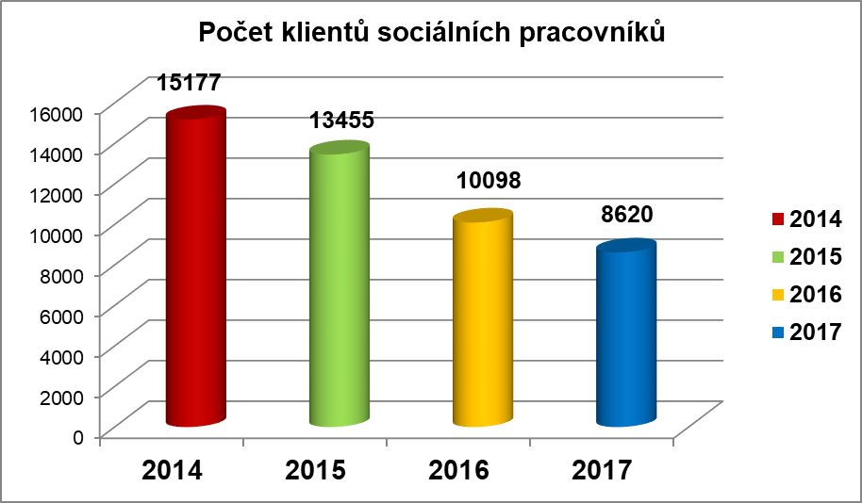

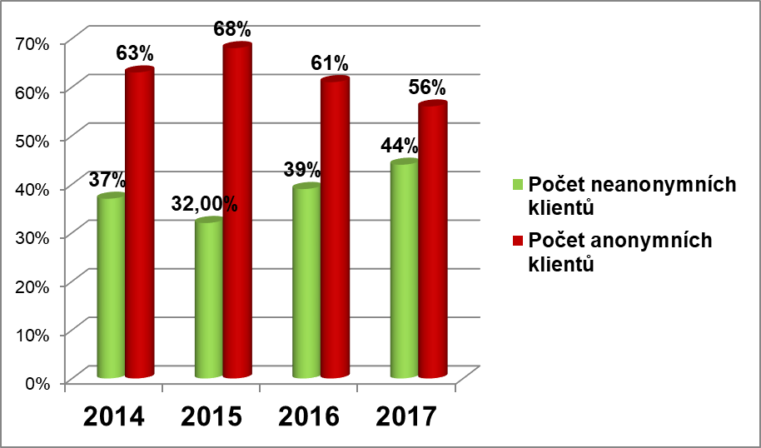
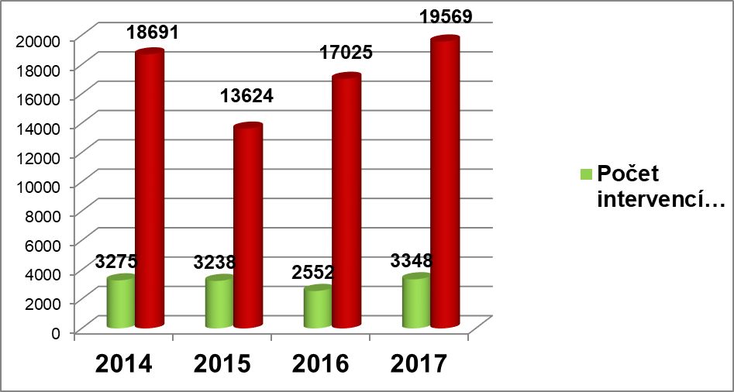

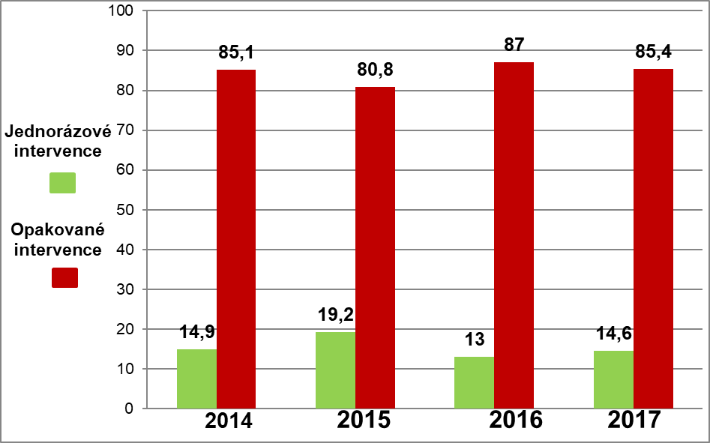

S příspěvkem vystoupil:
Mgr. Martin Jelínek
tel.: 564 602 848
jelinek.m@kr-vysocina.cz
https://www.kr-vysocina.cz/

